SXTrader
for Betfair
Betadokumentation
Version 1.0

Allgemeines
SXTrader for Betfair ist ein semiautomatischen Tradingprogramm für den Handel auf der Wettbörse Betfair. Semiautomatisch bedeutet in diesem Zusammenhand, dass der Trade durch das manuelle platzieren einer Wetter auf Betfair angelegt wird. SXTrader erkennt diese Wette und ordnet sie eine passende Tradingstrategie zu. Der weitere Tradingverlauf erfolgt nun vollkommen automatisch.

SXTrader Oberfläche
Da die Trades bei SXTrader automatisch abgeschlossen werden, hat die Oberfläche des Programms meist nur informellen Charakter und gibt keine direkte Einflussnahme auf die Trades.
Eine indirekte Beeinflussung kann über die Konfiguration der jeweiligen Tradingstrategie vorgenommen werden. Dies ist dann global, als auch für die einzelne Trades individuell möglich.
Die Oberfläche von SXTrader unterteilt sich, wie unten dargestellt, in 5 Teilbereiche.

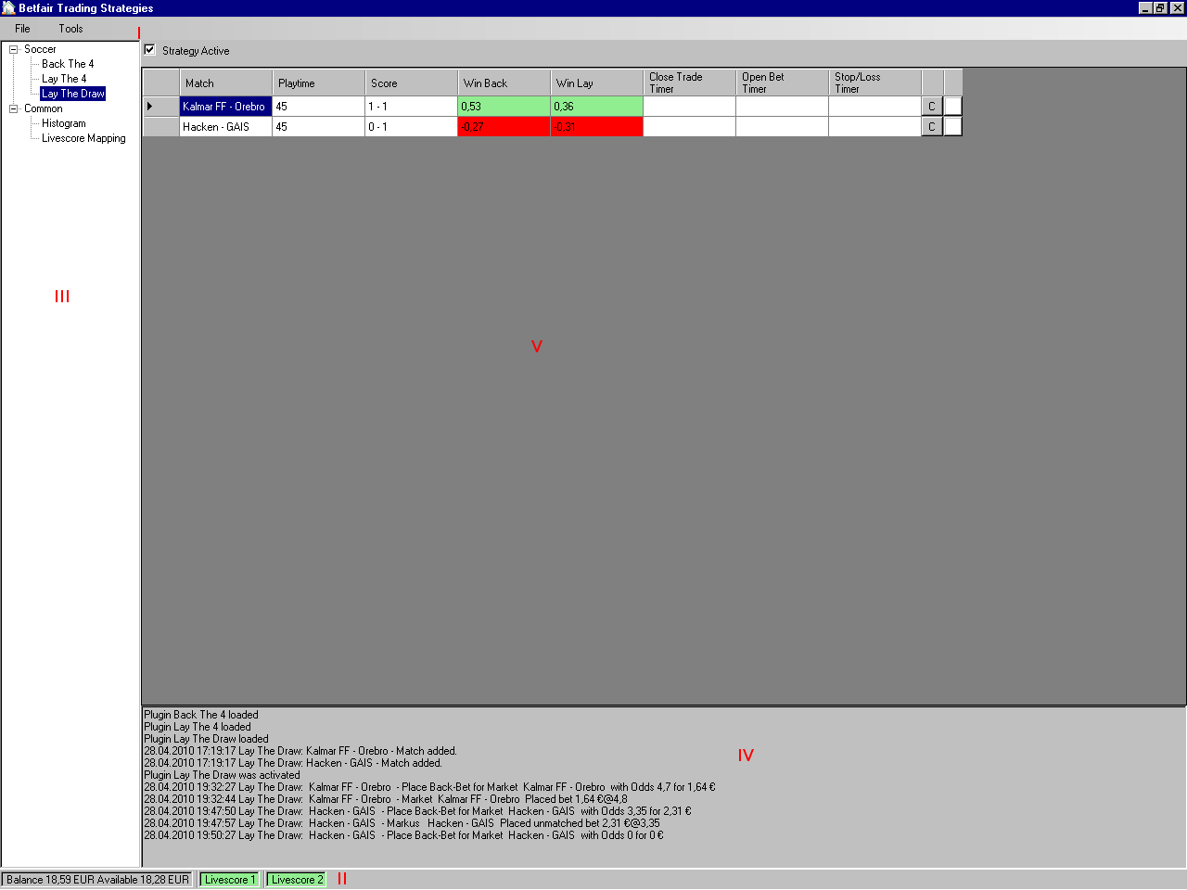Abbildung 1: Oberfläche SXTrader mit Teilbereichen nummeriert
Diese Teilbereiche haben folgende Bedeutung:
- Menü: Hauptmenü des Programms
- Statuszeile: Kontostand und Verbindungsstatus zu Livescores
- Navigationsbaum: Hier können die einzelnen Module von SXTrader angewählt werden
- Nachrichtenfenster: Hier werden system- und tradingrelevante Nachrichten ausgegeben
- Modulbereich: Hier wird die Oberfläche des im Navigationsbaums angewählten Moduls dargestellt.

Hauptmenü
SXTrader besitzt ein relativ einfaches Menü. Es besteht aus 2 Haupteinträgen:
- File
- Tools

Hauptmenüpunkt File
Der Hauptmenüpunkt File besitzt einen weiteren Eintrag mit dem Namen „Exit“. Der Menüpunkt „Exit“ beendet SXTrader.

Hauptmenüpunkt Tools
Der Hauptmenüpunkt Tools besitzt einen weiteren Eintrag mit dem Namen „Options“. Dieser Menüpunkt ruft den Einstellungsdialog für SXTrader und seine Module auf.

Statuszeile
Am unteren Rand des Programmfensters von SXTrader befindet sich die Statuszeile. In der Statuszeile werden Kontoinformationen und der Status der Livescores angezeigt.
Abbildung 2: Statuszeile von SXTrader

